Муниципальное бюджетное дошкольное образовательное учреждение
«Детский сад № 10 «Сказка» комбинированного вид

Проект рассмотрен и принят Утверждаю
На заседании педагогического заведующий МБДОУ
совета МБДОУ детский сад №10 детский сад №10
Протокол № приказ №
От «» .2019г от .2019г.
________________ А.В.Темербаева

Проект по формированию финансовой грамотности у детей
старшего дошкольного возраста
«Я Финансист»

Разработала:

Воспитатель: Чихачева О.М.

г. Шарыпово 2019г.
Проект по развитию финансовой грамотности детей старшего дошкольного возраста.
Тема: «Я финансист».
Продолжительность- 2019-2020 учебный год.
Автор проекта: воспитатель высшей квалификационной категории О.М. Чихачева

Вид проекта: информационный, познавательно-творческий, интегрированного типа.
Место реализации; детский сад, семья.
Участники: воспитатели, дети, родители, логопед.
Актуальность темы:
Сегодня каждый понимает, что судьба Государства зависит от экономической, правовой, политической и нравственной грамотности молодого поколения. Экономика всегда была неотъемлемой частью жизни человека. В изменяющихся условиях современного общества жизни непрерывное экономическое образование необходимо начинать именно с дошкольного возраста, когда детьми приобретается первичный опыт в элементарных экономических отношениях. Ребенок — дошкольник не освоит эту область самостоятельно, но, вместе с воспитателями и родителями, путешествуя по этому новому. Удивительному и увлекательному миру, он приобретает доступные ему знания и поймет, какое место экономика занимает в окружающей его действительности, что каждый человек должен рационально и правильно управлять своими финансами. Состоит в том, что дети должны знать, что жить надо по средствам, тратить надо меньше, чем зарабатывать. Детям необходимо знать, что достаточное количество финансовых ресурсов открывают перед ними большие возможности, способные дарить радость. Чем раньше дети узнают о роли денег, тем раньше могут быть сформированы полезные финансовые привычки. О чем говорит рекомендованная Министерством Образования и Науки Российской Федерации примерная парциальная образовательная программа дошкольного образования
Экономическое воспитание дошкольников:
«Формирование предпосылок финансовой грамотности»
Новизна: Ранее в дошкольных образовательных учреждениях не делали акцент на формирование у детей финансовой грамотности. В настоящее же время – это актуальная тема, рекомендованная Министерством Образования и Науки Российской Федерации. Нами было принято решение обучать детей финансовой грамотности в двух направлениях: в совместных видах деятельности и на музыкальных занятиях у детей. Данный проект поможет нам в дальнейшим разработать программу нашего ДОУ по экономическому воспитанию дошкольников.
Цель проекта: формирование финансовой грамотности у детей старшего дошкольного возраста через различные виды деятельности и на музыкальных занятиях.
Задачи проекта:
- формировать экономическое мышление через знакомство с экономическими понятиями (деньги, товар, заработная плата и т. д.)
- знакомить детей с профессиями, связанными с экономикой, учить воспринимать и ценить окружающий мир, как результат труда людей;
- формировать на доступном уровне взаимосвязь понятий: труд-продукт-деньги и то, что стоимость продукта зависит от качества;
- учить правильному отношению к деньгам, способам их зарабатывания и разумному использованию;
- воспитывать социально-личностные качества и ценностные ориентиры, необходимые для рационального поведения в сфере экономики.
Гипотеза реализации проекта: если данный проект будет реализован в полном объеме, то у детей дошкольного возраста будут сформированы первичные навыки и знания о финансовой грамотности и экономике.
Ожидаемые результаты проекта:
Ребенок сможет:
- осознавать и соизмерять свои потребности и возможности;
- активно использовать в игровой деятельности основные экономические понятия и категории (деньги, цена, товар, семейный бюджет и т. д.);
- контролировать ответственность за свои поступки, которые могут положительно или отрицательно сказаться на экономическом положении семьи исамого ребенка.
У родителей:
- повышение интереса к теме проекта и к совместному сотрудничеству по теме «Формирование финансовой грамотности»
У педагогов:
- приобретение опыта в работе с детьми по формированию у дошкольников финансовой грамотности;
- накопление практического материала;
- проявление интереса к проектной деятельности.
Реализация содержания проекта:
Данный проект осуществляется в рамках МБДОУ №10 «Сказка» с 2019 по 2020 учебный год с детьми старшего дошкольного возраста (подготовительная группа) в специально организованной деятельности НОД, совместной деятельности педагогов и ребенка (подгруппы детей); самостоятельной детской деятельности; деятельности детей и родителей.

Поэтапное внедрение проекта:
Этапы | Содержание | Сроки
Организационно-подготовительный этап | Всестороннее изучение психолого-педагогической литературы.  Изучение передового педагогического опыта по проблеме.  Определение цели, задач по реализации проекта.  Определение ресурсов для реализации проекта. | Сентябрь
Основной этап | Разработка системы работы по формированию финансовой грамотности у детей.  Разработка плана реализации проекта.  Разработка внедрения эффективных форм и методов сотрудничества с родителями.  Создание игрового центра «Мы финансисты».  Практическая работа по реализации проекта.  Разработка наглядно – дидактического материала, сценариев, театрализованных постановок.  Модернизация информационной среды для родителей по данному направлению развития детей.  Мониторинговая деятельность по финансовой грамотности детей. | Октябрь-Апрель
Заключительный этап | Анализ результатов реализации проекта.  Подведение итогов работы:  - создание мультимедийной презентации проекта;  - обобщение и распространение опыта среди педагогической общественности. | Май

План работы по реализации проекта:

№ | Мероприятия | Участники | Сроки | Ответственный
1 | -Рассказ воспитателя о деньгах, цене товара  -Игра «Купи другу подарок»  -консультация для родителей «Что такое финансовая грамотность» | Дети, родители | 1 неделя ноября | Воспитатель
2 | -Беседа с выступлениями детей «История возникновения денег»  -С.Р. игра «Магазин»  -Рассказ воспитателя «Как раньше считали деньги»  -заучивание пословиц и поговорок о деньгах. | Дети, родители | 2 неделя ноября | Воспитатель
3 | -Просмотр мультфильма «Как старик корову продавал»  -рисование по теме мультфильма «Нарисуй, что больше всего тебе понравилось»  -Рассматривание денежных купюр и монет СССР | Дети | 3 неделя ноября | Воспитатель
4 | - ярмарка «Осенний марафон»  -Выставка копилок  -о.д. «Моя копилка» (рисование)  - оформление в группе «Денежного дерева» (денежные знаки) | Дети, родители | 4 неделя ноября | Воспитатель
5 | -ОД «Дом, в котором живут деньги» (банк)  -экскурсия в банк с родителями  -рисование «Банк» | Дети, родители | 1 неделя декабря | Воспитатель
6 | -.с.р. игра «Банк»  -рисование «Я с мамой и папой иду в магазин»  -чтение А.Романовой «Чудеса в кошельке»  - просмотр мультфильма Уроки тетушки Совы «О банке». | дети | 2 неделя декабря | воспитатель
7 | -Д.И. «Угадай, где продается?»  -Игра « Супермаркет»  -Составление рассказов из личного опыта «Как я ходил в магазин» | дети | 3 неделя  декабря | Воспитатель
8 | -Чтение К.Чуковского «Муха Цокотуха»  -лепка по стихотворению «Муха Цокотуха» | Дети, родители | 4 неделя декабря | воспитатель
9 | -Д.игра «Что быстрее купят?»  - Решение проблемной ситуации «Хочу – надо»  -презентация для родителей «Карманные деньги» | Дети, родители | 2 неделя января | Воспитатель
10 | -Дискуссия с детьми «Хорошо – плохо» (на тему реклама товара)  -просмотр мультфильма «Барбоскин и реклама»  -рисование «Моя реклама» | дети | 3 неделя января | воспитатель
11 | -Беседа «Семейный бюджет»  -Деловая беседа – игра «Как семья получает и тратит деньги»  - составление рассказа «На что я могу скопить деньги»  -Рисование по замыслу «О чем я мечтаю» | Дети, родители | 4 неделя января | воспитатель
12 | -беседа с детьми «Профессии. Зачем люди ходят на работу?»  -Чтение «Сказка о папе и работнике его Балде»  -Рассказ воспитателя, что такое бартер. | дети | 1 неделя февраля | воспитатели
13 | -О.д. «Путешествие в страну экономии»  -подготовка драматизации по сказке К.И. Чуковского «Муха Цокотуха»  -разучивание пословиц и поговорок о деньгах | дети | 2 неделя февраля | Воспитатели, логопед
14 | - С.Р. игра «Магазин игрушек»  -решение математических задач «Больше, меньше или ровняется?» (стоимость товара)  -чтение р.н.сказки «Кто хорошо трудится у того труд в монету превратится». | дети | 3 неделя февраля | воспитатели
15 | -беседа «Наши потребности» (человек не может иметь все, что хочет)  -экспериментирование «Монета, банкнота, банковская карта»  - подготовка драм. Сказки К.И. Чуковского «Муха Цокотуха» | дети | 4 неделя февраля | Воспитатели, логопед
16 | -игра «Путешествие» (производство товаров в нашем городе)  -беседа «В долг брать легко, а отдавать трудно» | Дети | 1 неделя марта | воспитатель
17 | - беседа «Как правильно беречь деньги»  - рисование «Кем я хочу стать»  -Рассказ педагога о ресурсах планеты  -разучивание пословиц, поговорок о труде | Дети | 2 неделя марта | воспитатель
18 | -беседа «Экономия тепла, света и воды».  -аппликация «Придумай знак – напоминание береги природные ресурсы» | Дети | 3 неделя марта | воспитатель
19 | -интегрированное занятие «Как белка училась считать»  -рассказ педагога «Путешествие рубля»  -беседа «Как появился товар?»  -рисование по замыслу | Дети | 4 неделя марта | воспитатель
20 | -беседа «Цена товара»  -игра наст. «Орудия труда»  -рисование «Орудия труда» | Дети | 1 неделя апреля | воспитатель
21 | -Игра: «Банкиры и Финансисты»  -мат. игра «Достоинство купюр»  -с. Р. Игра «Магазин»  - лепка товары для игры в магазин | Дети | 2 неделя апреля | воспитатель
22 | -Открытое занятие по финансовой грамотности  -беседа «Роль труда взрослых в жизни людей»  -д.игра «Что сначала, что потом» | Дети | 3 неделя апреля | воспитатель
23 | -беседа «Потребности человека»  -рисование «Мои потребности» | Дети | 4 неделя апреля | воспитатель
24 | Открытое занятие для педагогов ДОУ  Презентация проекта | Дети, родители | 2 неделя мая | Воспитатель

Мониторинг по финансовой грамотности детей для подготовительной группы

№ | Фамилия  Имя  Ребенка | Потребности |  | Труд |  |  |  | Товар |  |  | Деньги |  |  | Итог
 |  | Владеет понятием «потребности» | Умеет различать виды потребностей  (материальные, духовные, социальные) | Имеет представление о труде, его видах  (сельскохозяйственный  домашний и тд) | Умеет выделять последовательность трудовых действий | Имеет представление о роли труда взрослых в жизни людей | Имеет представление об орудиях труда, о роли машин и механизмов в труде человека | Имеет представление о производственном цикле изготовления товаров | Может объяснить зависимость цены товара от его качества и количества | Имеет представление о формах сбыта продукции | Различает достоинства купюр, умеет считать в пределах 10 | Может объяснить понятие слов «бюджет» и его составляющие(зарплата, пенсия, стипендия) | Имеет представление о доходе и его динамике, о расходах и их многообразии
1
2
3
4
5
6
7
8

Список литературы:
Дыбина О.В., Сидякина Е.А. Мир экономики глазами ребенка [Текст]: Методический материал/ О.В. Дыбина. - Тольятти, 2000. - 70с.
Иванова Н.Г. Экономическое воспитание дошкольников [Текст]/ Н.Г. Иванова. - М., 2008.
Казакова Н.В. Мы любим рекламу [Текст]/ Н.В. Казакова// Обруч, 1999. - №1. - С. 29-30.
Калмыковская М. Как знакомить детей с денежными знаками [Текст]/ М. Калмыковская// Обруч,1999. - №1. - С. 24-26.
Кларина Л.М. Экономика и экология для малышей [Текст]/ Л.М. Кларина// Обруч,1997. - №4. - С. 5-8.
Курак Е.А. Экономическое воспитание дошкольников [Текст]: примерная программа, перспективное планирование, конспекты занятий/ Под ред. Е.А. Курака. - М.: ТЦ Сфера, 2002. - С.58.
Лихачев Б.Т. Рыночное отношение и воспитание [Текст]/ Б.Т. Лихачев// Воспитание школьников, 1991. - №5. - С.56.
Лунева Г. Играем в экономику [Текст]/ Г. Лунева// Дошкольное воспитание, 2003. - №10. - С.51-53.
Попова Т. Экономика для малышей, или как Миша стал бизнесменом [Текст]: Пособие для детского чтения/ Т. Попова. - М.: Педагогика-Пресс, 1996.
Сасова Н.А. Экономическое воспитание детей в семье [Текст]: В помощь лектору / И.А. Сасова. - М., 1989. - 48с.
Смоленцева А.А. Знакомим дошкольника с азами экономики с помощью сказок [Текст]: Методическое пособие/ А.А. Смоленцова. - М.: АРКТИ, 2006. - 88с.
Стожарова М.Ю. Полищук Г.Г., Каргина Н.С. Формирование основ экономической культуры старших дошкольников [Текст]: Методическое пособие для работников ДОУ и родителей/ Под ред. М.Ю. Стожаровой. - Ульяновск: УИПКПРО, 2005. - 60с.
Струнилина Н.А. Приобщаем детей к миру экономики [Текст]/ Н.А. Струнилина// Детский сад от А до Я, 2003. - №4. - С. 57-63.
Струнилина Н.А. Формирование начал экономического мышления у дошкольников [Текст]/ Н.А. Струнилина. - Харьков, 1999. - С. 34-61.
Шатова А. Д. Нужно ли и зачем дошкольнику экономическое воспитание? [Текст]/ А.Д. Шатова// Дошкольное воспитание, 1989. - №1. - С. 20-24.
Шатова А. Д. Нужно ли и зачем дошкольнику экономическое воспитание? [Текст]/ А.Д. Шатова// Дошкольное воспитание, 1994. - №8. - 49-53.

Консультации и рекомендации родителям
«Зачем нужна ребенку финансовая грамотность?»
Если хочешь быть богатым, нужно быть финансово грамотным.
Роберт Кийосами
Родители, воспитывая своего ребенка, стараются дать ему все самое лучшее. Они отдают его в кружки, учат вежливости, манерам и многому другому, но большинство совсем безответственно подходят к такому важному вопросу, как финансовая грамотность. Для того чтобы в будущем ребенок жил комфортной, обеспеченной жизнью родители должны объяснить своим детям следующие вопросы про деньги:
- Что такое деньги?
- Где их взять?
- Как ими правильно распоряжаться?
Если у ребенка не сформировать правильное представление о деньгах, то у него появится собственное, зачастую не верное мнение. Дети должны осознавать, что деньги зарабатываются собственным трудом.
Финансовая грамотность
Финансовая грамотность – это особое качество человека, которое формируется с самого малого возраста и показывает умение самостоятельно зарабатывать деньги и грамотно ими управлять.
Обучение обращению с деньгами лучше всего начать с пятилетнего возраста, так как с этого момента ребенок готов начать изучать нечто новое.
В период от 5 до 7 лет необходимо ввести ребенку понятие труда. Малыш должен начать понимать, что доход – это результат трудовой деятельности. Ребенку нужно знать о том, какой профессией занимаются его родители. Перед чадом важно делиться успехами своей карьеры.
Когда ребенок пойдёт в школу, он уже должен уметь совершать покупки. Местом для обучения может послужить школьная столовая, так
как в ней можно наглядно показать, как выглядят деньги, процесс их размена и момент выдачи сдачи.
В период от 7 до 9 лет следует научить покупкам в крупных магазинах. Ребенку необходимо наглядно ввести такое понятие, как «Чек». Надо дать ему денег чуть больше, чем нужно и отправить в магазин за какой-нибудь покупкой, но с условием, чтобы он обязательно принёс чек. Благоприятным исходом будет то, если ребенок принесет товар и правильную сдачу. В итоге сдачу, в качестве вознаграждения, можно отдать ребенку.
На каждом этапе обучения родители обязаны осуществлять контроль. Если ребенок ошибся, то агрессия – это не выход. Напротив, надо помогать, но и делать все за него тоже не стоит, так как у него должна развиться самостоятельность принятия решений.
Объясните ребенку, что такое деньги и откуда они появляются
Инструкция, которой следует придерживаться, чтобы ребенок понял, что такое деньги:
•для начала детям нужно показать монетки и купюры, чтобы он внимательно их рассмотрел. Пока он знакомится с ними, необходимо разъяснить ему, что за деньги в магазинах покупаются товары;
•когда родитель покупает малышу игрушку, можно вложить ребенку в руку купюры, чтобы он на кассе сам оплатил покупку. Таким образом, он поймет, что за вещи надо платить;
•ребенку нужно приобрести небольшую копилку и складывать в неё монеты, так он не только поймет цену денег, но и научится их хранить и экономить;
•чтобы ребенок понял, откуда у родителей берутся деньги, ему нужно чаще рассказывать о своей работе. Говорить о том, чем вы там занимаетесь, какую пользу приносите и какие имеете успехи. Важно поставить акцент на том, что за проделанный труд, вы получаете определенную сумму денег. Когда ребенок немного повзрослеет необходимо познакомить его с кредитными картами и показать процедуру снятия наличных при помощи банкомата;
•никогда не нужно использовать деньги в качестве поощрения. Если так делать, то у ребенка возникнет неправильное представление о деньгах, и он с большой вероятностью вырастет финансово неграмотным, так как для него денежные средства будут не наградой за труд, а инструментом для манипулированием людьми;
•чтобы ребенок на самом деле понял, что такое деньги и как они ценны в семье, необходимо все показать ему на примере. Допустим, у него сломалась игрушка. Не надо сразу бежать в магазин и покупать новую. Пусть он поймёт, что деньги не безграничны и зарабатываются трудом.
Рекомендации для родителей.
- Разговаривайте с детьми, отправляясь вместе с ними за покупками.
- Возьмите ребенка в банк.
- Поговорите с детьми о вложении денег.
- Определите норму выдачи денег, и подарите ребенку копилку.
- Научите детей зарабатывать деньги.
- Помогите детям определить цель, для достижения которой они будут откладывать деньги.
- Покажите ребенку, как пользоваться кредитной карточкой.
- Вовлекайте детей в обсуждение семейного бюджета и планирование отпусков.
- Расскажите детям о том, что такое пожертвования на благотворительные цели.
- Будьте для ребенка примером.

Успехов Вам в процессе формирования финансовой грамотности!

приложение № 2
Игры с экономическим содержанием [5]
Необходимо с помощью игр и практик донести до детей, что:
1. Деньги не появляются сами собой, а зарабатываются!
Объясняем, как люди зарабатывают деньги и каким образом заработок зависит от вида деятельности.
2. Сначала зарабатываем – потом тратим.
Рассказываем, что «из тумбочки можно взять только то, что в нее положили», – соответственно, чем больше зарабатываешь и разумнее тратишь, тем больше можешь купить.
3. Стоимость товара зависит от его качества, нужности и от того, насколько сложно его произвести.
Объясняем, что цена – это количество денег, которые надо отдать, а товар в магазине – это результат труда других людей, поэтому он стоит денег; люди как бы меняют свой труд на труд других людей, и в этой цепочке деньги – это посредник.
4. Деньги любят счет.
Приучаем считать сдачу и вообще быстро и внимательно считать деньги.
5. Финансы нужно планировать. Приучаем вести учет доходов и расходов в краткосрочном периоде.
6. Твои деньги бывают объектом чужого интереса.
Договариваемся о ключевых правилах финансовой безопасности и о том, к кому нужно обращаться в экстренных случаях.
7. Не все покупается.
Прививаем понимание того, что главные ценности – жизнь, отношения, радость близких людей – за деньги не купишь.
8. Финансы – это интересно и увлекательно!
Игра «Груша-яблоко».
Цель: научить считать деньги и ресурсы.
Необходимые материалы: бумага, карандаши, ножницы.
Суть игры:
Предложите ребенку нарисовать на одной стороне бумаги грушу. Когда рисунок закончен, предложите нарисовать на оборотной стороне листа яблоко.
Когда завершены оба рисунка, дайте ребенку в руки ножницы и попросите вырезать для вас и грушу, и яблоко. Увидев замешательство, объясните, что, конечно, это невозможно. Потому что лист бумаги один, и если мы изначально хотели вырезать два рисунка, необходимо было заранее спланировать место на бумаге.
Так и с деньгами:
их нужно планировать заранее.
Игра «Размен»
Цель: научить считать деньги.
Необходимые материалы: монеты и купюры разных номиналов.
Количество участников: 1-5.
Суть игры:
Выдайте детям мелкие монеты, по 2-3 десятка каждому. А себе оставьте несколько банкнот разного номинала. Это игра-соревнование. Кто из игроков быстрее разменяет выложенную вами банкноту мелочью, тому банкнота и достается. В конце игры считаем суммы выигрышей.
Игра «Кто кем работает?»
Цель. На примере сказочных героев закрепить и расширить представление о профессии. Воспитывать желание познавать многообразный мир профессий, уважение к человеку-труженику.
Материал. кукла-Загадка, рисунки с изображениями людей разных профессий и сказочных героев.
Суть игры
Покажите детям картинки, на которых изображены люди разных профессий. Дети, ориентируясь по рисункам, называют профессии родителей, своих близких, всех тех, с кем они встречаются.
Раздайте девочкам рисунки с изображением сказочных персонажей, а мальчикам — с изображениями людей разных профессий. По сигналу колокольчика девочки и мальчики

Получив из кассы картинки с изображениями сказочных героев, просит отгадать их профессии. начинают искать свою пару и по двое садятся за столы, а затем по очереди доказывают правильность своего выбора. Можно предложить детям, чтобы с помощью движений, имитаций и других образных действий они показали профессию своего героя.

Игра «Хочу - надо»
Цель: познакомить детей с многообразием потребностей и ограниченными возможностями. Научить определять разницу между «хочу» и «надо».
Правила: определить, к какому понятию — «хочу» или «надо», — относится изображенный на карточке предмет, и приклеить картинку на соответствующее панно.
ТСО: карточки, на которых изображены дом, одежда, продукты питания, вода, кошка, собака, велосипед, сладости, мороженое, автомобиль, кукла, компьютер, телевизор, цветы и т.п.; игровое поле.
Игра «Купи другу подарок»
Цель: научить подбирать монеты разного достоинства, в сумме составляющих цену подарка.
Правила: выбрать подарок, определить стоимость и выбрать соответствующие монеты. Покупает тот, кто заплатит за товар соответствующую цену.
ТСО: карточка с «подарками» и ценниками, монеты разного достоинства, карандаши разного цвета.

«Кто что делает?»
Цель: расширить знания детей о профессиях и трудовых действиях; воспитать интерес к новым профессиям, уважение к труду взрослых.
Правила: Дети подбирают инструменты (картинки), которые необходимы для работы людей тех профессий, которые изображены на сюжетных картинках.
ТСО: карточки с изображением профессии (продавец, повар, кассир, художник, банкир) и трудового действия (взвешивает товар, готовит еду, рисует, беседует, отсчитывает деньги, показывает рекламные образцы и др.).
«Угадай, где продаются»
Цель: научить детей соотносить название магазина с товарами, которые в нем продаются; развить умение обобщать группы предметов.
Правила: Устанавливают зависимость между названием магазина и товарами, которые в нем продаются.
ТСО: картинки с изображением овощей, фруктов, мебели, обуви и т.д.

«Магазин игрушек»
Цель:Дать возможность детям практически осуществить процесс купли – продажи; развить умение «видеть» товар: материал, место производства, цену (стоимость).
Правила: Ребенок отсчитывает определенную сумму денег, и покупает игрушку. По мере того, как игрушки раскупаются, продавец добавляет новые.
ТСО: Разные игрушки, ценники, товарные знаки, игровые деньги.

«Что быстрее купят?»
Цель: Развивать умение устанавливать зависимость между качеством товара, его ценой (стоимостью) и спросом на него.
Правила: Ребенку предлагается пара карточек с изображением одинаковых товаров. Из двух предложенных вещей ребенок выбирает ту, которую купят быстрее, и объясняет причину своего выбора.
ТСО: карточки с изображением качественных и некачественных товаров (платье для куклы, на одном из них не хватает нескольких пуговиц); ботинки (на одном нет шнурка).
«Монополия»
Цель игры: необходимо заработать больше всех денег к тому моменту, когда один из игроков станет банкротом. Чтобы зарабатывать деньги, вам необходимо расставлять свои билетные кассы на секторах аттракционов и продавать билеты (аналог налогов), когда другие игроки оказываются на этих полях.
Приложение №3
Организуйте постепенный переход к сюжетно – ролевым игр на эту тему. Можно провести и беседы о том, как относится к своему труду герой, кто производит товары, а кто предоставляет услуги (если дети знакомы с этими понятиями).
Игра «Кто как работает?»
Цель. Расширить представление о том, что в сказке герои по-разному приобретают богатство: одни трудятся, а другие стремятся порой неблаговидными делами получить большие деньги. Воспитывать уважение и привязанность к добрым и трудолюбивым героям сказок.
Материал. Лесенка, состоит из пяти ступеней; сказочные герои: Золушка, Буратино, старая из сказки Пушкина, Крит, Кот в сапогах, Маугли, Котигорошко, Кривенька Уточка, Золотая Рыбка, Наф-Наф, Бабка, Лисичка-сестричка и др.
Суть игры
Покажите черный ящик, солнышко и облако. Просите помочь разобраться, каких же сказочных героев больше — трудолюбивых или ленивых?
С этой целью, нарисована на доске (листе ватмана) лесенку, предложите каждому ребенку достать из черного ящика рисунок с изображением сказочного героя.
Затем знакомьте с правилами игры:
Если появится солнышко, всех трудолюбивых героев нужно разместить на верхней ступеньке. А как только солнышко изменится облаком, к игре приобщаются дети, у которых на рисунках изображены ленивые герои. Их нужно расположить на нижние ступени. Дети доказывают правильность своего выбора.
Воспитатель помогает детям определить, какие пословицы и поговорки подходят тем или иным сказочным героям:
«Так работает, что даже весь день на солнышке лежит».
«Хочешь, есть калачи — не лежи на печи».
Дети рассказывают о том, что трудолюбивых героев в сказках больше. После окончания игры устроите дискуссию о том, можно ли помочь ленивым героям сказок стать трудолюбивыми и как это сделать

Игра «Услуги и товары».
Материал. Предметные, сюжетные картинки с изображением труда — изготовление товаров или предоставления услуг — в сказках: Красная Шапочка несет корзину с пирожками, художник Тюбик рисует картины, Кнопочка варит варенье, доктор Айболит лечит, Дедушка ловит неводом рыбу, Винтик и Шпунтик ремонтируют машину, почтальон Печкин разносит письма и т. д.; таблицы Товары, Услуги.
Суть игры
Из-за театральной ширмы слышать голос героя: ребята, я решил печь пирожки и продавать их лесным жителям. Как вы считаете, я произвожу товар или предоставляю услугу?
Воспитатель и дети уточняют, что такое товары (это разные предметы, которые производят) и что такое услуги (это помощь, которую можно предоставить другому).
Дети говорят, люди каких профессий производят товары: пекарь, земледелец, сапожник, художник, шахтер, ткач. Потом вспоминают профессии, представители которых предоставляют услуги: няня, воспитатель, учитель, парикмахер, врач, продавец.
В сказках персонажи работают так же, как люди в реальной жизни. Расположите две таблицы Товары и Услуги. Дети прикрепляют к таблицам соответствующие рисунки, объясняя свои действия:
- Мама печет пирожки бабушке. Пирожки — это товар, который изготовила мама. А вот внучка несет эти пирожки бабушке. Итак, девочка предоставляет услугу.
- Винтик со Шпунтиком ремонтируют автомобили. Они предоставляют услуги.
По окончании детям читают любимую сказку и проводят беседу по теме игры.
Практика «Мини-банк»
Цель: показать принципы финансового планирования, донести принцип «сначала зарабатываем – потом тратим».
Суть практики:
Предложите ребенку создать свой «мини-банк». Пусть он отвечает за сбор и хранение мелочи. Предложите напоминать всем членам семьи, чтобы они «сдавали монеты в банк», освобождая от них карманы.
Суть практики:
Предложите ребенку создать свой «мини-банк». Пусть он отвечает за сбор и хранение мелочи. Предложите напоминать всем членам семьи, чтобы они «сдавали монеты в банк», освобождая от них карманы.
Предложите обсудить, на какое семейное дело собираются данные монеты в «мини-банке» – например, на покупку соковыжималки или настольной игры. Это должно быть что-то для общего пользования, чтобы ребенок чувствовал гордость за подготовку такой важной для семьи покупки.
Следующий этап развития практики – вы можете рассказать ребенку, что банки зарабатывают проценты на хранении денег, и договориться о том, что какой-то небольшой процент от имеющихся в «мини-банке» денег будет отдаваться ему лично за работу банкиром – например, 3% или 5%.
Практика «Таблица расходов»
Цель: научить считать деньги, показать принципы финансового планирования.
Суть практики:
Научите ребенка подсчитывать деньги, которые он собрал, заработал и потратил за неделю, а потом вписывать в таблицу получившиеся суммы. Эти действия должны войти в привычку.
Договоритесь о времени в расписании дня, когда ребенок будет уделять этому занятию 10 минут.
Практика «Самостоятельная покупка»
Цель:показать принципы финансового планирования и разумных покупок, объяснить происхождение стоимости товара и основы финансовой безопасности.
Суть практики:
Когда вы поймете, что ребенок хорошо ориентируется в магазине, уверенно чувствует себя возле кассы и внимателен к ценам на товар и получению сдачи, предложите ему первый самостоятельный поход в магазин.
Обязательно составьте список покупок. В первый раз он должен быть несложным, не более трех товаров: например, хлеб, молоко и печенье. Обсудите, каких именно покупок вы ждете: если молоко – то какое; в какой упаковке; с каким сроком хранения; по какой цене.
Дайте сумму, предполагающую получение сдачи. Обсудите, какой должна быть сдача.
Похвалите ребенка за покупку!
Практика «Совместные покупки»
Цель: показать принципы финансового планирования и разумных покупок, объяснить происхождение стоимости товара и основы финансовой безопасности.
Суть практики:
Регулярно совершайте совместные походы в магазин. Дайте ребенку возможность самому выбирать товар из вашего списка. Предложите ребенку подсчитывать на калькуляторе стоимость всех товаров, которые вы складываете в корзину, а также проверять срок хранения продуктов на упаковках. Обсудите, почему стоимость похожих товаров отличается: из-за величины упаковки, например, или она разная у каждого из производителей.
На первом этапе предлагайте ему найти конкретный товар на полке и довезти его до кассы, затем выгрузить на ленту, после чего сложить в пакет.
На следующем этапе можно дать более сложное поручение, например, выбрать все для собственного завтрака.
Со временем вы увидите, когда ребенок готов выполнять самостоятельные несложные покупки.
Игра «Кто как работает?»
Цель. Закрепить сведения о том, что такое услуги и товары, показать, что они встречаются не только в реальной жизни, но и в сказках. Воспитывать уважение к любой работе.
Материал. Предметные, сюжетные картинки с изображением труда — изготовление товаров или предоставления услуг — в сказках: Красная Шапочка несет корзину с пирожками, художник Тюбик рисует картины, Кнопочка варит варенье, доктор Айболит лечит, Дедушка ловит неводом рыбу, Винтик и Шпунтик ремонтируют машину, почтальон Печкин разносит письма и т. д.; таблицы Товары, Услуги.
Суть игры
Из-за театральной ширмы слышать голос героя: ребята, я решил печь пирожки и продавать их лесным жителям. Как вы считаете, я произвожу товар или предоставляю услугу?
Воспитатель и дети уточняют, что такое товары (это разные предметы, которые производят) и что такое услуги (это помощь, которую можно предоставить другому).
Дети говорят, люди каких профессий производят товары: пекарь, земледелец, сапожник, художник, шахтер, ткач. Потом вспоминают профессии, представители которых предоставляют услуги: няня, воспитатель, учитель, парикмахер, врач, продавец.
В сказках персонажи работают так же, как люди в реальной жизни. Расположите две таблицы Товары и Услуги. Дети прикрепляют к таблицам соответствующие рисунки, объясняя свои действия:
- Мама печет пирожки бабушке. Пирожки — это товар, который изготовила мама. А вот внучка несет эти пирожки бабушке. Итак, девочка предоставляет услугу.
- Винтик со Шпунтиком ремонтируют автомобили. Они предоставляют услуги.
По окончании детям читают любимую сказку и проводят беседу по теме игры.
Приложение №4
Игровые ситуации по финансовой грамотности старших дошкольников.
Игровые ситуации разработаны с помощью рабочей программы по курсу «Тропинка в экономику». Автор: А.Д. Шатова

Одной из важнейших задач дошкольной педагогики является обучение детей азам экономики, формирование экономических представлений
Это обусловлено переменами в социальной жизни всех членов общества (включая детей дошкольного возраста), значимостью подготовки ребенка к жизни, правильной ориентации его в происходящих экономических явлениях, а также необходимостью преемственности в изучении экономики между первыми ступенями образовательной системы — дошкольным обучением и школой.
Процесс познания экономики не прост для дошкольника. Пониманию многих экономических явлений, развитию познавательного интереса к экономике, созданию положительной мотивации к ее изучению в значительной степени способствует игровая деятельность.
Данные формы работы направлены на обучение азам экономики, формирование у них экономических представлений и экономического сознания. Решение экономических задач должно осуществляться в единстве с трудовым и нравственным воспитанием. Более того, усвоение экономических знаний на ступени дошкольного возраста – один из путей совершенствования нравственного и трудового воспитания.

Цели игровых ситуаций:
- формирование у детей доступных экономических понятий;
- воспитание с детских лет сознательного пользователя всем, что предоставляется детям для их счастливого детства;
- воспитание уважения к тем, кто проявляет заботу о них;
- воспитание уважения к тому, что даёт им различные природные блага.

Некоторые игровые ситуации:
Моя семья.
Цель: ознакомление детей с семейной экономикой.
В играх дети знакомятся с семейным бюджетом, доходами, расходами, заработной платой, искусством, ведением домашнего хозяйства.

Решаются педагогические задачи:
- формируются понятия о бюджете семьи (доход и расходы);
- даётся представление о труде взрослых: каждый человек должен работать на работе - почему нужны все виды труда;
- ребёнок умеет выделять первоочередные потребности своей семьи, делать выбор;
- поясняется причина существования ограниченности;
- сравнивать и оценивать товары (качество, цена), соотносить с этим - потребности и возможности семьи;
Используются игры: «Семья экономиста», «Семейный бюджет», «Волшебные помощники».
Мир денег.
Цель: ознакомление с деньгами, ценами. Получают представление о производстве денежных знаков, их покупательской силы.
В играх устанавливаются зависимость между качеством товара и прибылью при продаже, узнают, что деньги служат средством обмена товара между людьми
Решаются педагогические задачи:
- формируется правильное отношение к деньгам, как к предмету жизненной необходимости;
- воспитывается начало разумного поведения в жизненных ситуациях, связанных с деньгами;
- даётся представление о том, что деньгами оплачивают результаты труда людей и к ним следует относиться с уважением.

- Используются игры: «Банк», «Банкомат», «Золотая денежка», «Универсам».

Мой город.
Цель: познакомить детей с экономикой города (населённого пункта проживания обучаемых детей), производство товаров, основные и современные профессии. Это учит детей уважать людей, которые честно трудятся и зарабатывают деньги.

Решаются педагогические задачи:
- формировать представление о содержании деятельности людей некоторых профессий;
- учить уважать людей, умеющих трудиться и честно зарабатывать деньги;
- поощрять желание и стремление детей быть занятыми полезной деятельностью, помогать взрослым;
- стимулировать деятельность «по интересам», проявление творчества и изобретательности.
Используются игры «Фермер», «Ателье», «Шофер».

Мир товаров.
Цель: познакомить детей с азами маркетинга и рекламы. Дети узнают о разных формах сбыта продукции: рынки, магазины, ярмарки. А также узнают о специфике купли – продажи, учатся бережно относиться к вещам.
Решаются педагогические задачи:
- воспитывать разумные потребности.
- развивать у детей интерес и положительное отношение к рекламе;
- дать представление о рекламе, о ее назначении;
- учить детей правильно воспринимать рекламу: («Не покупай все, что рекламируется.» «Прежде, чем купить, подумай, нужна ли тебе эта вещь, хватит ли денег на ее приобретение»);
Используются игры: «Рынок», «Ярмарка», «Реклама»,«Магазин», «Дом книги», «Детская лотерея».

Приложение № 5

Конспект НОД «Путешествие в страну Экономика» [5]
Задачи:
- Научить выделять главное направление использования денег людьми.
- Закрепить понятие о семейных доходах, семейном бюджете.
- Расширять знания о производителях товаров и услуг
- Упражнять детей в решении экономических задач.
- Воспитывать уважение, умение ценить труд взрослых.
Предварительная работа:
- Рассказы родителей о бюджете семьи, об их профессиях.
- Беседа на тему «Не все покупается и продается»
- Организация игровой деятельности: С/ролевые игры «Семья», «Библиотека», «Больница», «Парикмахерская», «Магазин», «Строители»…
- Чтение художественной литературы В. Пермяк «Для чего руки нужны», В. Маяковский «Кем быть?», С. Маршак «Почта», А. Толстой «Приключения Буратино», К. Чуковский «Муха-Цокотуха» и др.
- Заучивание пословиц по теме
- Экскурсия в магазин, на почту, в библиотеку.
Материал:
ковер-самолет, корзинка с задачками, монетки-денежки, атрибуты к игре «Магазин» (игрушки, ценники), карточки с изображением профессий и их результат труда, картинки к игре «Что продается и не продается», большой нарисованный кошелек, Крокодил Гена, Чебурашка, Крыса Лариска, Шапокляк (игрушки или картинки), музыкальное сопровождение, мультимедийное оборудование.
Ход
В-ль: Ребята, сегодня я предлагаю вам совершить путешествие по стране «Экономика». Там очень интересно. Хотите?
Дети: Да.
В-ль: А как вы думаете, на чём можно отправиться в путешествие?
Дети: перечисляют виды транспорта.
В-ль: Скажите, а на чем путешествовал всем известный Старик-Хоттабыч?
Дети: на ковре-самолете.
В-ль: Давайте сегодня отправимся в путешествие на «ковре – самолёте»
(Дети встают на ковер-самолет, имитируют полет под музыку).
В-ль: Мы летим над полями, над лугами, над широкими реками, лесами.
Прилетели на поляну. Смотрите, на ней растёт волшебное дерево. Давайте посмотрим, что оно нам приготовило. Под деревом конверт, а в нём письмо. Сейчас прочтём его.
«Здравствуйте, ребята! Обращается к Вам гном Эконом. В стране экономика Вас ждут нелёгкие испытания. Чтобы пройти по ней надо быть умными, решительными, умелыми и ничего не бояться. Под моим волшебным деревом Вы найдёте задания. Желаю удачи! Гном Эконом»
В-ль: Ребята, вы не испугаетесь трудностей? А где же здесь могут быть задания? Вот и корзинка, а в ней лежат воздушные шарики, а задания находятся внутри шаров. Мы будем лопать шарик с соответствующей цифрой и доставать задание. (Называем цифру, лопаем шар)
В-ль: Первая остановка называется «Бюджетная». На ней мы с вами поговорим о бюджете. Ребята, скажите, а что же такое бюджет семьи?
Дети: Это все деньги, которые заработали все члены семьи.
Звучит музыка из мультфильма о Крокодиле Гене.
В-ль: Давайте мы с вами поговорим о бюджете семьи крокодила Гены.
«Подружились как-то старуха Шапокляк, крокодил Гена, Чебурашка и крыса Лариска и стали жить вместе. И все у них получалось. Крокодил Гена на работу в зоопарк устроился, получал за это….что?
Дети: Крокодил Гена получал зарплату.
В-ль: Ребята, а кто у вас в семье получает зарплату?
Дети: папа, мама, бабушка…
В-ль: За что они получают зарплату?
Дети: за выполненную работу(дети читают стихи)
1.Вот и месяц пролетел
Чему я очень рада
Ведь родителям моим
Положена зарплата.
2. День зарплаты наступил
Папа в магазин сходил.
Мамин пополнился гардероб,
А я получил самолет.
В-ль: Чебурашка учился в летной школе, чтобы стать пилотом. За учебу Чебурашке платили, как вы думаете что?
Дети: Чебурашке за учебу платили стипендию (дети читают стихи)
1.Сегодня первое число,
Чему я очень рад:
Ведь получает в этот день
Стипендию мой брат…
2. Я объяснил своим друзьям,
Пусть знают все ребята,
Что, в сущности, стипендия –
Студенческая зарплата.
3. Студентам за учебный труд
Стипендия положена.
Брат купит много книг себе,
А мне мороженое!
В-ль: Правильно, молодцы. Старуха Шапокляк уже не работала, сидела дома, вела домашнее хозяйство и получала от Государства…. Что?
Дети: Старуха Шапокляк получает пенсию (дети читают стихи)
1.Дед и бабушка мои
Потрудились от души.
Много лет они старались,
Вот и пенсии дождались.
С пенсии конечно дед
Купит вкусненьких конфет.
В гости к ним всегда хожу,
Помогаю, как могу.
В-ль: Правильно. Однажды крыса Лариска тоже придумала себе занятие. Она стала выращивать около дома цветы. Цветы были необыкновенной красоты, выросло их очень много. На семейном совете было решено продавать цветы на рынке. От продажи цветов она получала…что?
Дети: продавая цветы, старуха Шапокляк получала деньги
В-ль: Правильно. Как вы думаете, больше или меньше станет доход семьи Крокодила Гены, если Лариска будет продавать цветы?
Дети: доход будет больше.
В-ль: Все заработанные деньги семьи Крокодила Гены – это доход его семьи. Давайте посчитаем, сколько составляет доход его семьи.
(Дети считают до 10)(Весь рассказ сопровождается показом картинок
и выкладыванием монеток в общий «кошелек»)
В-ль: молодцы ребята, вы хорошо справились с заданием. А сейчас я предлагаю отправиться дальше.
(Дети встают на ковер-самолет, имитируют полет под музыку).
В-ль:Лопаем шар под цифрой 2. Остановка «Денежная». На ней мы поговорим о деньгах. Скажите, за что люди получают деньги?
Дети: люди получают деньги за свой труд.
В-ль: Для чего нужны деньги?
Дети: купить продукты, заплатить за квартиру, заплатить за лечение, заплатить за детский сад, сходить в кинотеатр, сходить в кафе, оплачивать проезд в транспорте
В-ль: Правильно, молодцы. Вы все знаете, для чего нужны деньги. А сейчас отгадайте загадку:
Угадай, как это зовется,
Что за деньги продается.
Это не чудесный дар,
А просто–напросто ….(товар)
В-ль: ребята, скажите мне всё ли на свете можно купить и продать?
Дети: Нет.
Игра «Что продается, что не продается»[см. приложение № 2]
В-ль: Вы замечательно справились с заданием, отправляемся дальше.
(Дети встают на ковер-самолет, имитируют полет под музыку).
В-ль: Третья остановка называется «Трудовая»
Хочу вас обрадовать, что на этой остановке за свой труд вы будете получать монетки, которые вам еще пригодятся.
В этой стране живут трудолюбивые люди. И гном Эконом просят, чтобы вы назвали пословицы о труде, которые они придумали?
(за правильные ответы дети получают монетки)
Дети: [3]
- Каков работник, такова ему и плата.
- Дело мастера боится.
- Маленькое дело лучше большого безделья.
- Нелегко деньги нажить, а легко прожить.
- Кто любит трудиться, тому есть чем гордиться.
- Труд кормит, а лень портит.
- Терпенье и труд все перетрут.
- Без труда не вытащишь и рыбку из пруда.
- Кто не работает, тот не ест.
- Кто сидит на печи, тот не ест калачи.
В-ль: Молодцы, много назвали пословиц. Ребята, а давайте вспомним, какие профессии бывают. А для этого мы поиграем в игру «Загадки».
(Воспитатель загадывает загадки, дети отгадывают и получают монетки)[3]
- Кто учит вас читать, писать, чтоб умными могли вы статьКто вам продаст творог, сосиски и «Вискас» для любимой киски?
- Кто прибьет вам каблучок, замочек вставит в сапожок?
- Кто билеты проверяет, безбилетных выгоняет?
- Кто шьет из ткани сарафан для Тани?
- Кто вылечит от всех болезней и знает, что кому полезней?
- Кто границы охраняет и наш сон оберегает?
- Кто учит чисто говорить и звуки все произносить?
- Кто в быстрой ракете летает в космос и видит землю, похожую на глобус?
В-ль: Молодцы ребята. Предлагаю поиграть в игру «Кто, что производит?»
[см. приложение № 2] (Дети подбирают к картинке профессии - его результат труда)Воспитатель обращает внимание детей на шкатулку. Открывают ее, а в ней находятся экономические задачки.
(Дети решают задачки и получают монетки за правильные ответы.)
В-ль: Молодцы, славно потрудились. Все загадки отгадали, задачи решили, со всеми заданиями справились, да еще и заработали денег. И пора нам возвращаться в детский сад.
Воспитатель обращает внимание детей на красивую коробку. Открывают ее, а в ней находятся письмо, зачитывает его
«Ребята! Я вас всех поздравляю! Я рад, что вы не испугались трудностей, прошли все испытания, помогали друг другу. А в награду за это я Вам приготовил этот необычный сундучок с призами».
(Поощрение детей. Дети под музыку улетают на ковре-самолете)
Воспитатель предлагает детям пересчитать свои деньги
и потратить их в «Магазине»
(Игра «Магазин)
Дети соотносят количество монет с ценой товара и
покупают один предмет или несколько.
Приложение №6
Игровое занятие «Путешествие в сказочную страну Финансов»
Цель: содействие финансовому просвещению и воспитанию детей дошкольного возраста, создание необходимой мотивации для повышения их финансовой грамотности.
Задачи:
- расширить знания детей о возникновении денег, о том, что служило деньгами для древних людей;
- развивать память, внимание, речь, стимулировать активность детей;
- воспитывать представления о сущности таких нравственных категорий, как экономность, бережливость и честность.
Оборудование, дидактический материал: бумага для рисования, фломастеры, деньги бумажные и металлические (можно копии), презентация «Деньги прошлого, настоящего и будущего».
Технические средства обучения: ноутбук/ компьютер, мультимедиапроектор, экран.
Методика и технология проведения мероприятия
Данное занятие для детей среднего и старшего дошкольного возраста. Используются методические приемы: игровые, наглядные, словесные. Словарная работа: финансы, деньги, валюта. Организация работы: в подгруппах, мозговой штурм и индивидуальная продуктивная деятельность.
Ход мероприятия
Воспитатель:
Здравствуйте ребята! Сегодня мы много интересного узнаем о деньгах и отправившись в сказочное путешествие в страну Финансов. Страна Финансов очень большая, она включает в себя и наличные деньги, и безналичные деньги, различные формы и инструменты денежных средств, а также — финансовые отношения, связанные с денежными расчетами между покупателями и продавцами. Если говорить конкретно, то в понятие финансов входят не только сами деньги,карточные счета в банках, но и дома, магазины, самолеты, заводы, предприятия, то есть все, что может быть преобразовано в деньги при их продаже.
Посмотрите на экран. Что вы видите? Да, это деньги — бумажные, металлические, разных стран и достоинств. Что такое деньги? Деньги – это средство обмена; люди принимают деньги в обмен на товар и услуги, которые они производят.
А теперь немного порассуждаем. Возьмем 1 рубль. Из чего состоит рубль? (Копейки). Рублями пользуются в нашей стране, а в других странах какие деньги? (Доллар, евро, лит, лат, гривна, фунт стерлингов, лира и т.д.). Как называются деньги других стран? (Валюта).
Да, ребята, валюта — это денежная единица, лежащая в основе денежной системы того или иного государства (например, рубль в Российской Федерации, доллар в США и т.д.). А, как вы думаете, раньше деньги были такими же, как сегодня, или нет?
Для того, чтобы узнать, мы должны слетать в прошлое, к первобытным людям. Пристегнули ремни. Полетели. 5, 4, 3, 2, 1. Пуск. А пока мы летим, закроем глаза и расслабимся. Мы приземлились около пещеры первобытного человека.
Организация: мозговой штурм
У первобытных людей был металл или бумага, чтобы изготавливать деньги? А чем они могли расплачиваться? Сначала они меняли товар на товар. Кто менял рыбу на яйца, кто мясо на шкуру. Но это было неудобно. Ведь, если мне нужна шкура — сколько яиц я должна за нее отдать? 5, 10 или 100? Хозяин шкуры хочет больше, а я хочу меньше. Кто прав? Вот так спорили каждый раз. Даже ругались. И пришли к выводу, что нужны деньги. У одних народов деньгами сначала были животные — у кого больше овец, коров, коз, тот и богаче. Другие стали расплачиваться шкурками зверьков (белок, зайцев, кротов, куниц). Те, кто жили около моря, расплачивались жемчужинами или ракушками. И только в десятом веке появились металлические деньги.
А теперь нам пора возвращаться назад. Пристегнули ремни. 5, 4, 3, 2, 1. Пуск. Полетели.
Физкультминутка «Часики»
(Дети ставят руки на пояс и выполняют наклоны вправо, влево.).
Смори скорей, который час:
Тик-так, тик-так!
Налево – Раз! Направо – два!
Мы тоже можем так!
Воспитатель:
Ребята, а что вы знаете про современные деньги? Да, они бывают наличными и безналичными. Современные деньги всегда удобны?
На столах у вас лежат деньги. Представим, что родители вам их дали на карманные расходы. Посчитайте их и скажите, куда бы вы их потратили. Дети отвечают.
Ребята, что значит экономно распорядиться деньгами?
Воспитатель:
А в будущем деньги сохранятся или их чем-нибудь заменятся? Давайте пофантазируем. Изобразите, как вы представляете деньги будущего. (Звучит спокойная музыка).
Организация: продуктивная деятельность.
В течение 10 минут дети рисуют деньги будущего.
Воспитатель выставляет готовые рисунки детей. (Обсуждение рисунков.)
А теперь нам пора расставаться. Давайте, улыбнемся друг другу самой доброй улыбкой и скажем: «До свидания!».
Занятия с элементами игры «По страницам сказки «Цветик-семицветик»»
Методика и технология проведения мероприятия
Данное занятие проводят в два этапа с детьми среднего дошкольного возраста: знакомство с «Цветиком-семицветиком» и прогулка в магазин цветов. В ходе занятия используются специфически детские виды деятельности (общение, игра, труд и др.); ведущей является диалогическая форма общения педагога с детьми и дошкольников между собой; методы, активизирующие мышление, воображение и поисковую деятельность воспитанников.
Занятие «Знакомство с «Цветиком - семицветиком».
Продолжительность занятия – 30 минут.
Цель: содействие финансовому просвещению и воспитанию детей дошкольного возраста, создание необходимой мотивации для повышения их финансовой грамотности.
Задачи:
- дать детям возможность осознать, что в жизни не все, как в сказке, что наше желание мы можем осуществить с помощью покупки нужных нам предметов и что купить можно многое, но не все; активизировать словарь за счёт таких терминов, как покупка, сделать покупку;
- формировать у детей понятия «хочу», «надо»;
- воспитывать нравственные понятия, чувство сострадания, желание помочь.
Оборудование, дидактический материал: склеенный из цветного картона цветок с семью лепестками, сказка «Цветик-семицветик», презентация «По страницем сказки «Цветик-семицветик».
Технические средства обучения: ноутбук/ компьютер, мультимедиапроектор, экран.
Ход мероприятия
Воспитатель:
Здравствуйте дети! Я рада вас видеть! Сегодня мы с вами отправимся в гости.
Воспитатель показывает детям сделанный из цветной бумаги цветок с семью лепестками.
Игра «Уточним цвет лепестков». Воспитатель рассматривает Цветик-семицветик с детьми, уточняет цвет каждого лепестка. Дети называют несколько оттенков одного цвета. Воспитатель спрашивает: нравится ли детям этот цветок и предлагает послушать сказку о нем.
Чтение сказки. Беседа по содержанию.
Воспитатель:
Да, мы в гостях у сказки «Цветик-семицветик».
Вопросы к детям:
Все ли девочка получила от цветка по своему желанию? Как вы думаете, какое из желаний было самое ценное? Почему? Все ли наши желания могут исполняться в реальной жизни? Почему не все? Если мы хотим что-то иметь, как мы это приобретаем?
Да, мы это покупаем. Что мы можем купить? (Дети перечисляют все возможные покупки.) Все ли, что продается, нам необходимо покупать? (Нужно спросить у детей поочередно, что они уже покупали и что хотели бы купить.)
Воспитатель:
Да, дети, многое можно купить, есть вещи, которые необходимы: это пища, жилье, одежда. Их нам необходимо покупать. А нужен ли нам в группе, например, подъемный кран или грузовик? А может, нам нужен столярный станок? Что еще, на ваш взгляд, нам не нужно? А без чего мы в группе не можем обойтись?
Всегда ли мы должны покупать что хотим?
Да, ребята, прежде чем что-то покупать, надо задать себе вопрос: «Нужна ли мне эта вещь?» Для выбора правильного ответа есть один хороший тест: проживи без этой вещи еще неделю, а потом вернись к вопросу о покупке. Если ответ будет «Да!», то ты скорее всего, не пожалеешь о потраченных деньгах.
А можно ли, ребята, купить себе товарища? Почему товарища мы купить не можем? Как мы находим себе друга? Кого мы можем считать настоящим другом? Да, ребята, настоящий друг — это тот, кто тебя не обижает, помогает тебе во всем, заботится о тебе, т. е. любит тебя. Назовите ваших друзей.
Этот цветок, дети, останется у нас в группе, и мы, глядя на него, будем стараться быть лучше, добрее.
Прогулка в магазин цветов.
Продолжительность занятия – 30 минут.
Цель: содействие финансовому просвещению и воспитанию детей дошкольного возраста, создание необходимой мотивации для повышения их финансовой грамотности.
Задачи:
- показать на конкретном примере, что такое цена, покупка, продажа; как, где и через кого это можно осуществить;
- воспитывать нравственные чувства по отношению к родителям, желание порадовать их своим трудом;
- продолжить формировать элементарные понятия: деньги, цена, продажа, покупка.
Предварительная работа: беседа о предстоящей экскурсии.
Оборудование:комнатные растения, семена, луковицы.
Ход мероприятия
Воспитатель, собрав возле себя детей, показывает им цветик-семицветик, с которым знакомила их раньше.
Воспитатель:
Дети, вы, наверное, вспомнили, какое чудо совершил этот цветок для девочки. Какое? Да, цветок выполнил самое заветное желание девочки. А как вы думаете, что такое чудо? Да, ребята, чудо — это когда неожиданно для человека исполняется его сокровенное желание. А вы хотели бы сами совершить чудо для ваших мам? Как вы думаете, чему больше всего ваши мамы могли бы удивиться и обрадоваться? (Выслушать как можно больше ответов детей.)
Все ваши ответы были очень хороши, я тоже хотела бы порадовать ваших мам и поэтому приготовила вам сюрприз. Мы сегодня с вами пойдем в магазин цветов и купим там семена тюльпанов (показ цветов тюльпана). Мы их с вами посадим в ящик с землей и будем ухаживать за ними. А когда они зацветут, мы подарим их вашим мамам.Как вы думаете, удивятся они или обрадуются? Вы согласны с моим предложением?
Итак, куда мы с вами сейчас пойдем? Что мы будем там делать? У кого мы будем покупать цветы? Кто нам будет их продавать? Кто будет покупать цветы: мы или продавец? Кто будет продавать цветы: мы или продавец? Да, ребята, мы произведем покупку цветов, а продавец — их продажу.
По приходу в магазин дети покупают пакет семян, каждый благодарит продавца, воспитатель тоже покупает пакет семян. После возвращения в группу, воспитатель снова заостряет внимание детей на том, что они совершили покупку семян, а продавец — их продажу.
Что мы давали продавцу, покупая семена. Сколько стоят семена? Что такое цена товара? Да, ребята, цена – это количество денег, на которое можно обменять продукт. В нашем случае, это количество денег, которые мы заплатили за пачку семян. А, как вы думаете, сколько стоит велосипед, за него надо будет заплатить больше или меньше денег?
Воспитатель еще раз напоминает детям, что, покупая семена у продавца, который семена продавал, они заплатили деньги.
Приложение №7
Игровое занятие «Магазин «Детский мир»
Цель: содействие финансовому просвещению и воспитанию детей дошкольного возраста, создание необходимой мотивации для повышения их финансовой грамотности.
Задачи:
- формировать умение широко и творчески использовать в игре полученные знания о финансовых понятиях;
- развивать способность совместно развертывать игру, согласовывая собственный игровой замысел с замыслами сверстников;
- воспитывать культуру речевого общения;
- знакомство с профессиями продавца, кассира.
Предварительная работа: экскурсия в магазин, беседа «Мы были в магазине» (вычленение ролей), поделка материалов с детьми (чеки, касса, «деньги», ценники), встреча с продавцом магазина.
Оборудование, дидактический материал: касса, товары, «деньги», чеки, ценники, детские игрушки, флажки для игры «Найди себе пару», презентация «Магазин «Детский мир».
Технические средства обучения: ноутбук/ компьютер, мультимедиапроектор, экран.
Методика и технология проведения мероприятия
Данное занятие для детей среднего и старшего дошкольного возраста. Роли: продавцы, кассир, покупатели, шофер. По ходу игры воспитатель помогает создавать игровую обстановку, наладить взаимоотношения между теми, кто выбрал определённые роли; помогает реализовать в игре впечатления, полученные детьми ранее. Роли в игре распределены заранее: два продавца отдела «Игрушки», директор магазина, продавец в кафе, покупатели. В процессе занятия уделяется большое внимание отслеживанию уровня усвоения учебного материала. С этой целью проводится контрольное задание в игровой форме – викторина «Отгадай загадку».
Ход мероприятия
Воспитатель:
Дети заходят в группу, встают вокруг воспитателя.
Воспитатель:
У вас, у всех растут года
Будет и семнадцать.
Где работать вам тогда,
чем заниматься?
Дети, давайте поговорим с вами о том, какие вы знаете профессии (дети называют). Но чтобы поработать врачом, парикмахером, продавцом, нужно сначала вырасти, закончить школу, получить специальность. Но как долго ждать. А так хочется прямо сейчас стать взрослым и поработать. Правда?
А давайте мы с вами отправимся в путешествие в волшебный городок. Он называется «Город Мастеров». Все дети, попадая туда, сразу становятся взрослыми и могут выбрать для себя профессию. Хотите туда поехать?
А поедем мы туда вот на этом автобусе. (в группе стоят стульчики в ряд по три). Вы будете пассажирами, а я шофёром.
Качу, лечу во весь опор.
Я сам шофёр и сам мотор!
Нажимаю на педаль
и машина мчится в даль.
И, так, поехали! (звучит песенка «Весёлые путешественники»).
Все приехали! Выходите, пожалуйста. Вот наш волшебный город «Город Мастеров». Вы посмотрите друг на друга. Все стали взрослыми. Вот бы поработать, да? И первая остановка «Магазин «Детский мир». Вот здесь мы и поработаем.
Воспитатель. У нас магазин «Детский мир». А в нем большой отдел «Игрушки». Магазин большой, красивый, уютный. Есть комната отдыха, где можно отдохнуть и попить кофе. Какие роли нужны для игры в магазин?
Дети. Продавцы, покупатели, кассиры.
Воспитатель. Кто будет продавцами игрушек, надевайте свою одежду и становитесь за прилавок, готовьте игрушки к продаже. Кассиры, садитесь за кассы.
Продавцы кофе, проходите в кафе. Ну, а остальные ребята будут покупателями.
Раздаётся звонок.
Воспитатель. Магазин открыт, покупатели, заходите!
1-й продавец отдела «Игрушки»:
Стоят на полке чинно в ряд,
Стоят игрушки, ждут ребят.
Куклы, матрёшки, лошадки, зверюшки,
Будут, будут у ребят игрушки.
Воспитатель:
Дети, посмотрите, как много игрушек. Но хочу вам посоветовать. Не спешите с покупками. Потратив деньги, их уже не вернешь. А у вас денег только на одну покупку. Поэтому сначала определите предмет покупки, а потом только расплачивайтесь.
Ребенок должен понять, что не может купить за одну и ту же денежку несколько заинтересовавших его игрушек, что потраченных денег уже не вернешь.
2-й продавец отдела «Игрушки»:
Есть машины, мишки,
А вот разноцветные книжки!
Посмотрите, мальчики,
Вот на полке мячики.
Воспитатель:
Какие мячи! Все яркие, красивые! Давайте купим эти мячи.
Воспитатель просит детей объяснить значение терминов «цена», «деньги», «покупка», «продажа». В случае затруднения помогает детям, обобщает ответы. Покупатели за покупки расплачиваются деньгами, кассиры принимают деньги, выдают чек. Все вместе проверяют, правильно ли дана сдача.
Директор:
Внимание, покупатели, кто устал, пройдите в комнату отдыха. Она расположена в зелёном уголке магазина. Здесь можно кофе попить и с игрушками поиграть. Я — директор, буду впускать туда в том случае, если вы отгадаете загадки:
Маленькая, кругленькая
Из кармана в карман скачет. (Монета).
Как не берегутся, а растрясутся. (Деньги).
На товаре быть должна
Обязательна … (цена).
За сметану, хлеб и сыр
В кассе чек пробьёт … (кассир).
Мебель, хлеб и огурцы
Продают нам … (продавцы).
Воспитатель:
А теперь в комнате отдыха поиграем в игру.
Проведение игры «Найди себе пару».
Материал. Флажки (по числу участников — по 2 флажка каждого цвета, один флажок должен остаться без пары).
Ход игры. В игре принимает участие нечетное число детей. Каждый ребенок получает один флажок. По сигналу воспитателя (например, удар в бубен) дети разбегаются по площадке (комнате). По другому сигналу (например, два удара в бубен или слова «найди пару») дети, имеющие одинаковые флажки, становятся рядом.
Один ребенок остается без пары.
Обращаясь к нему, все играющие говорят:
«Ваня, Ваня (Маша, Оля и др.), не зевай! Быстро пару выбирай».
Затем по удару в бубен дети опять разбегаются по площадке, и игра повторяется.
Указания к игре. Во время бега дети должны держать свои флажки поднятыми вверх
Директор:
Магазин наш закрывается,
Мы с вами все прощаемся.
Поиграли мы для вас-
Вам понравилось у нас?
Приходите в гости к нам —
Мы споём и спляшем вам.
А сейчас уже пора —
Ждут нас игры и дела.
Воспитатель. Ребята, наведите порядок в магазине. Игрушки возьмем с собой в группу. Хотите ещё с ними поиграть?
Дети: Хотим!
Воспитатель:В нашем городке наступил вечер, рабочий день закончился, магазин закрывается. Все садятся в автобус и возвращаются в детский сад.
А если вам, дети, понравилось в городке, мы с вами туда приедем еще не раз. Когда ещё будем играть в игру «Магазин», ребята поменяются ролями: одни будут покупателями, а уже другие, кто захочет, продавцами.
До скорой встречи в магазине «Детский мир»!
Игровое занятие «В гостях у сказок»
Цель:создание необходимой мотивации для повышения их финансовой грамотности.
Задачи:
- научить детей на основе сказочных персонажей правильному отношению, разумному использованию; объяснить термин «бартер».
- показать детям, какое большое значение имеет в нашей жизни бережное отношение к вещам, деньгам;
- развивать внимание, мыслительные операции, речь;
- воспитывать представления о сущности таких нравственных категорий, как экономность, бережливость и честность.
Оборудование, дидактический материал: сказки «Муха-Цокотуха» и «Золотой ключик», карточки для игры «Хочу и надо» и демонстрационный материал для игры «Бартер», презентация «В гостях у сказок».
Технические средства обучения: ноутбук/ компьютер, мультимедиапроектор, экран.
Предварительная работа: занятия по воспитанию у детей элементарных понятий экономии и пополнение словарного запаса детей словами «экономно», «экономично».
Методика и технология проведения мероприятия
Данное занятие для детей среднего и старшего дошкольного возраста. В реализации занятия используются игровые, наглядные, словесные методические приемы, методы, активизирующие мышление, воображение и поисковую деятельность воспитанников.
Ход мероприятия
Воспитатель:
На столе стоят книги: «Муха-Цокотуха» и «Золотой ключик».
Воспитатель:
Ребята, здравствуйте! Хотите отправиться в сказку? Тогда давайте закроем глаза. Раз, два, три – двери в сказку отвари.
Педагог открывает первую книгу. Отгадайте загадку:
Покупала самовар,
А спасал ее комар.
Да, это Муха-Цокотуха из сказки К.И. Чуковского.
Муха, муха, Цокотуха,
Позолоченное брюхо.
Муха по полю пошла,
Муха денежку нашла.
Ребята, а вы помните, что же дальше произошло? Правильно, Муха на базаре купиласамовар. А что она заплатила за самовар? Она заплатила денежку. А что было дальше? Она пригласила гостей, и они все дружно пили чай. Правильно сделала Муха-Цокотуха, потратив денежку?
Игра «Хочу и надо».
Цель: познакомить детей с многообразием потребностей и ограниченными возможностями. Научить определять разницу между «хочу» и «надо».
Правила: определить, к какому понятию — «хочу» или «надо», — относится изображенный на картонке предмет, и приклеить картинку на соответствующее панно.
Материал: карточки, на которых изображены дом, одежда, продукты питания, вода, кошка, собака, велосипед, сладости, мороженое, автомобиль, кукла, компьютер, телевизор, цветы и т.п.; игровое поле.
Физкультминутка «Колобок».
Дети делают круг и приседают на корточки, «лиса» – в центре круга. Игроки перекатывают мяч – «колобок» друг другу так, чтобы он убегал от лисы.
Воспитатель:
А теперь закройте глаза и представьте себе прекрасный Театр кукол.
Открываем глаза. Путь открыт. Пойдёмте. Перед детьми Театр кукол. Навстречу спешит злой Карабас-Барабас:
Хотите посмотреть представление моих кукол? А денежки у вас есть? А как же вы купите билеты? Давай, Карабас-Барабас, произведём бартер. Какой такой бартер?
Драматизация
Собрались соседи на базаре. Один торговал мёдом, другой малиновым вареньем, третий мукой, четвёртый крупой. Ещё один яблоками, а сосед грушами. (Открыть салфетки с демонстрационным материалом). Жара, покупателей нет, торговля не идёт, цены на товар не сбавляют. Давайте, ребята, им поможем быстрее разобраться со своим товаром и уехать домой.
1) Вы представьте себе: стоят торговцы у одного бочонок с мёдом, а у другого бочонок с малиновым вареньем. Что делать, чтобы скорее продать? (Заслушать ответы детей).
Воспитатель подводит итог:
Правильно, ребята, можно сбросить цену; поменяться бочонками — это, дети, называется бартер — повторите; уйти ни с чем.
2) А вот эти двое торгуют крупой. Один мешок полный, а другой нет – цену установить не могут. Давайте поможем им разобраться. (Ответы детей). Правильно вы рассудили, этот мешок стоит дороже, т.к. он больше, а этот дешевле, потому что он меньше.
3) А вот здесь на прилавке у одного яблочки красивые, наливные, крепкие, да ещё и зимний сорт. А у другого груши загляденье ароматные, но переспелые, ранний сорт. Что сделать? Как продать? (Ответы детей).
Воспитатель подводит итог:
Да, дети, груши могут испортиться, поэтому цену надо снизить, а то вообще за них ничего не получишь. Правильно, яблоки можно продать подороже они ещё могут сохраниться.
Ребята, вы знаете поговорки о бережливости, экономии?
Скупой платит дважды.
Делу время – потехе час.
Не садись не в свои сани.
За двумя зайцами погонишься, ни одного не поймаешь.
(Ответы детей).
Подвожу итог второй части занятия.
Продашь подешевле – быстро разойдётся товар, будешь цену держать – товар залежится, испортится это называется рынком, рыночными отношениями. На рынке цены можно регулировать.
По окончании игры воспитатель говорит:
Карабас-Барабас, тебе понравилась игра? Да, понравилась. Давай произведём бартер: мы тебе игру, а ты нам билеты в театр кукол. Происходит бартер и дети проходят в театр. Навстречу к ребятам выходит Мальвина: Здравствуйте, ребята. Как хорошо, что вы пришли к нам в гости. Теперь вы знаете, что такое «бартер», что значит «быть экономным». Давайте поможем Буратино справиться с заданием.
Воспитатель вспоминает вместе с детьми сказку про Буратино. Как Буратино распорядился деньгами? Правильно ли он сделал? Что получилось в результате? (Ответ). Правило от Буратино.
Воспитатель:
А теперь, дети, наше путешествие в страну сказок заканчивается. Что вы сегодня нового узнали? (Ответ).
Вы сегодня поднялись еще на одну ступеньку по лесенке знаний. До свидания!
Приложение №8
Знакомство детей старшего дошкольного возраста с историей возникновения денег.

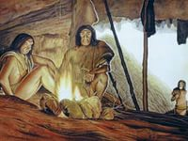

Давным давно люди жили в пещерах. Одеждой им служили обрывки шкуры животного.

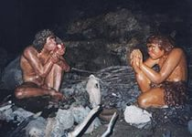

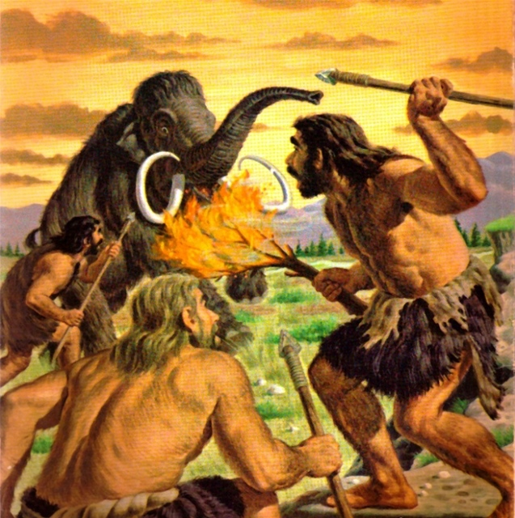 Денег тогда совсем не существовало. Человек все свое время тратил на добывание пищи. Деньги этому человеку совершенно не были нужны .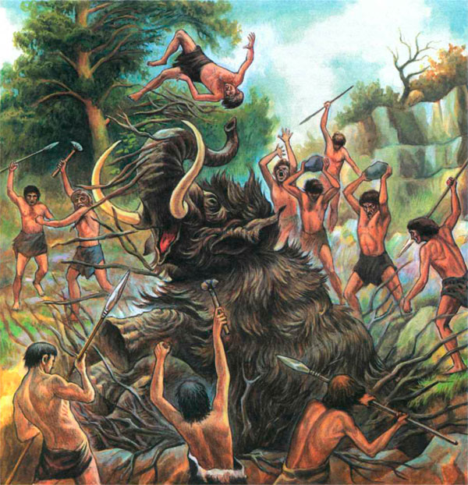

Но прошло много лет и люди научились делать себе из камня топоры , ножи, глиняные горшки, копья, стрелы. Пищу добывали охотой и рыбной ловлей. Племена заключали союз и стали меняться.

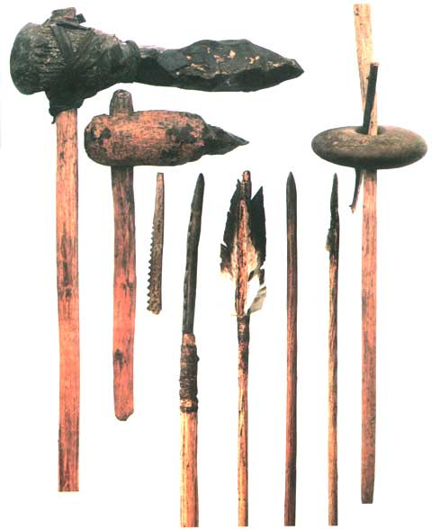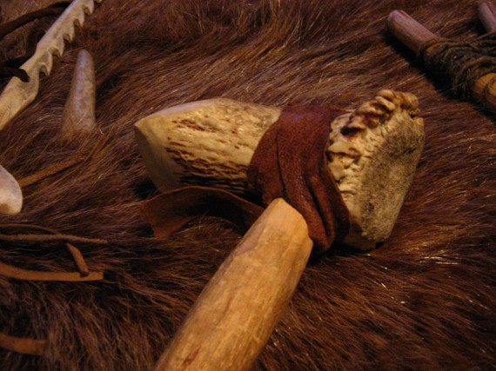
Предметы для обмена.

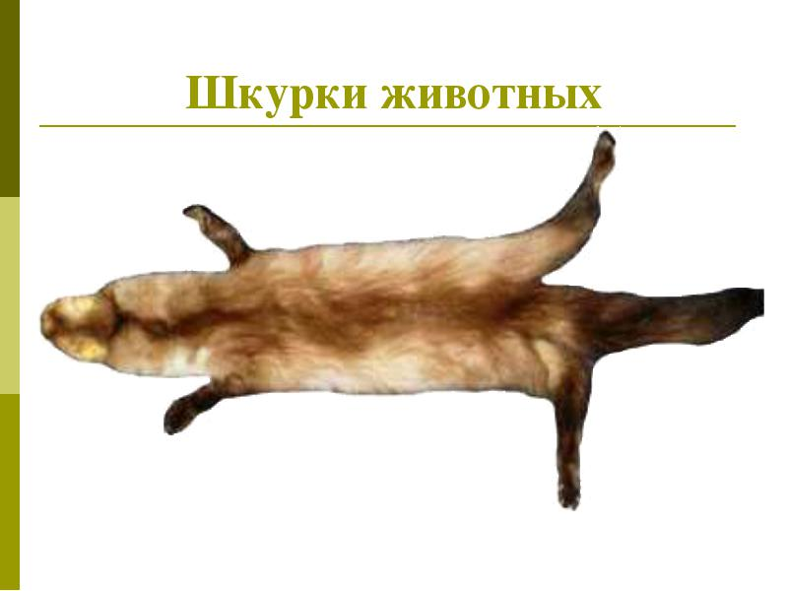
Янтарные бусы.
Кристаллы соли.

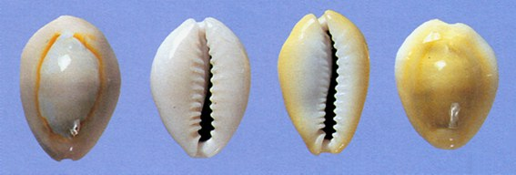
Различные раковины.

Перья редких птиц.

Больше всего первобытные люди любили меняться украшениями: раковинами, кусочками янтаря, перьями и прочими красивыми вещами. Так украшения постепенно стали деньгами.

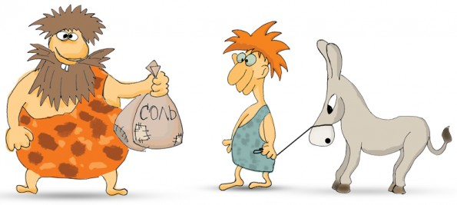

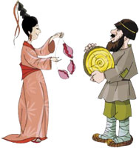

Со временем люди начали добывать драгоценные металлы: серебро и золото. И стали чеканить первые деньги.

Кузнецы чеканили монеты. Кусочек серебра клался на наковальню, и по нему ударяли чеканом - молотком с рисунком или надписью.

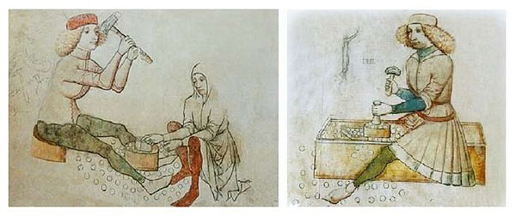

Древние монеты Руси.
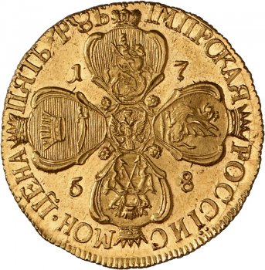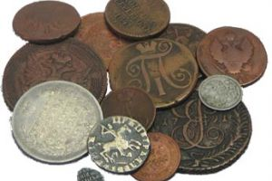
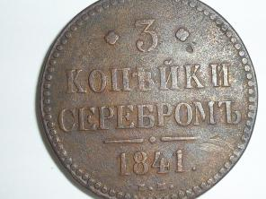
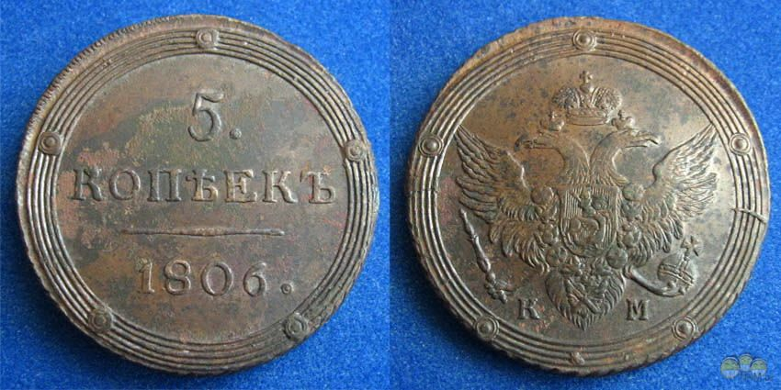
Позже были выстроены монетные дворы, где печатают современные денежные монеты и купюры.
Московский монетный двор.
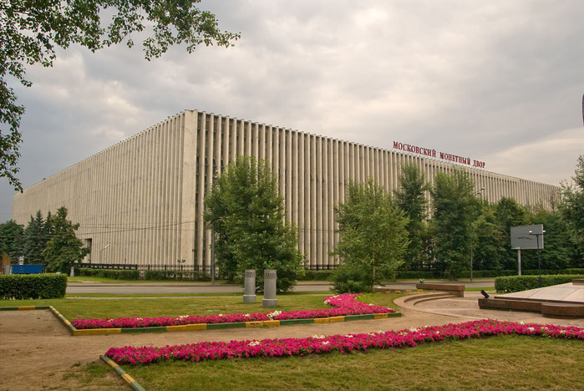
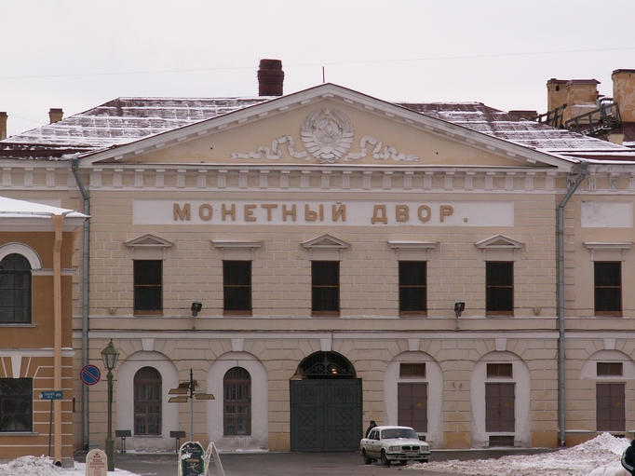
Санкт – петербургский монетный двор.

Вот так чеканят и печатают современные деньги.
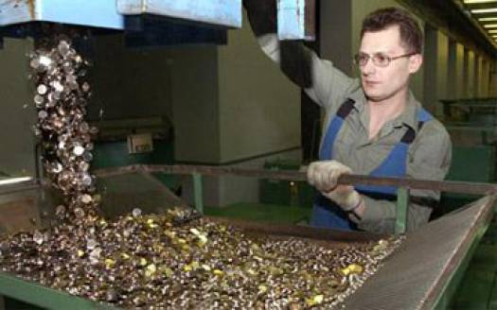
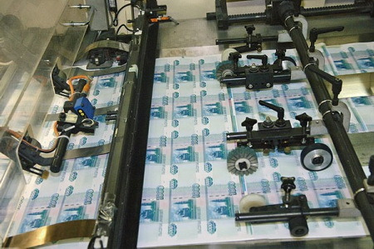

Монеты современной России.
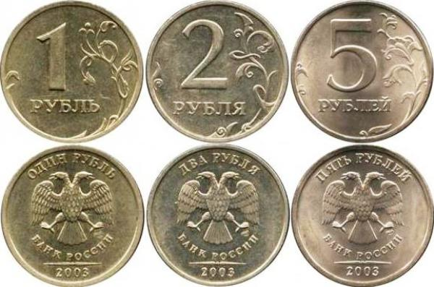
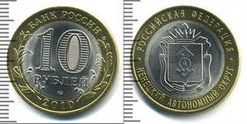
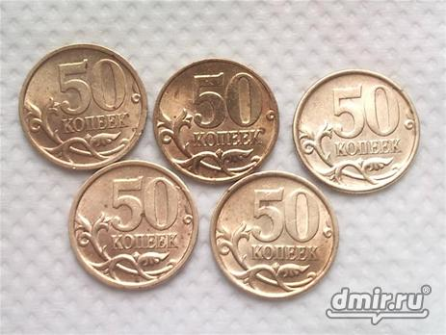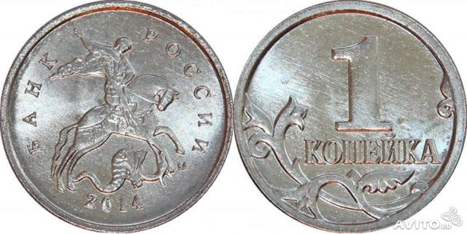

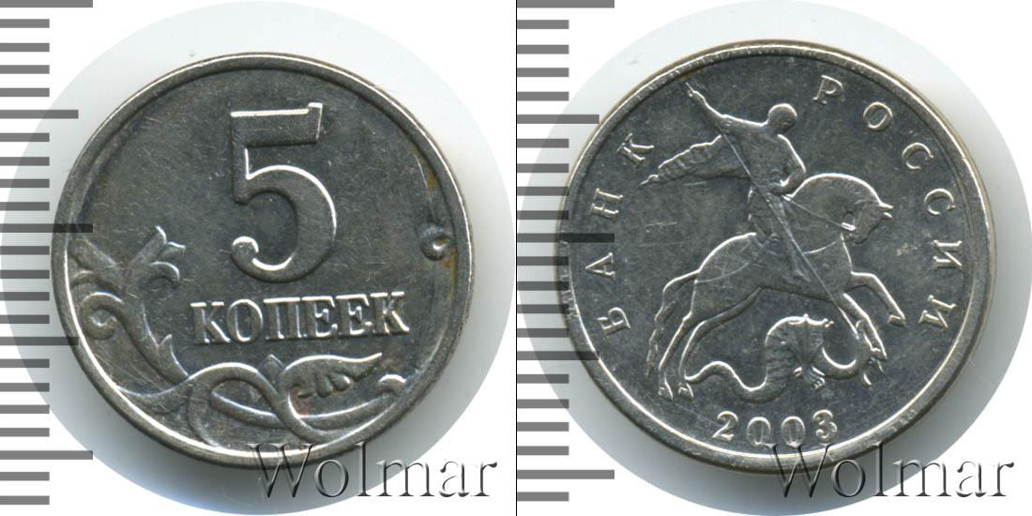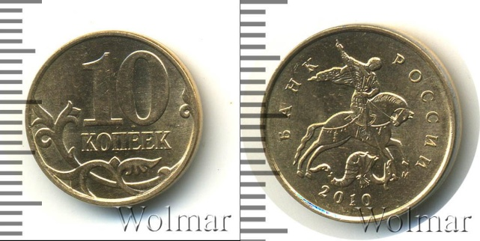

Приложение №9
Тема: «Какие бывают деньги и для чего они нужны?»
Задачи приоритетной образовательной области:
- Развивающие задачи:
- развивать познавательный интерес, мышление, память, внимание и воображение;
- развивать у детей умение подмечать простейшие экономические явления.
2) Воспитывающие задачи:
- воспитывать любознательность в процессе познавательно - игровой деятельности;
- формировать положительные взаимоотношения детей;
- закреплять умение участвовать в совместной игре, вести короткие диалоги в ситуации творческой и игровой ситуации.
3) Образовательные задачи:
- раскрыть сущность понятия «деньги», «монета», «банкнота», «пластиковая карта», наличные и безналичные деньги;
- выделять слова и действия, относящиеся к экономике, обогащать словарный запас.
Виды деятельности: коммуникативная, изобразительная, игровая, познавательно-исследовательская.
Интеграция образовательных областей: «социально-коммуникативное развитие», «речевое развитие», «художественно-эстетическое развитие».
Методологические приемы: беседа, дидактическая игра, изобразительная деятельность, просмотр мультфильма.
Оборудование: компьютер, интерактивная доска, мяч, копилка с набором разных монет и банкнот, изображение пластиковой карты, бумага и цветные карандаши
Предварительная работа: следует предложить рассмотреть детям до занятия банкноты и монеты, чтобы в дальнейшем дети могли свободно называть отличительные и сходные черты между монетой и банкнота.

Ход ООД:
Вводная часть (мотивация)
– Ребята, я дома нашла интересный предмет и принесла его в группу. (Воспитатель демонстрирует копилку).
- Что это такое?
- Для чего же нужна эта копилка?
- Правильно, чтобы копить деньги. Но мне очень интересно узнать, а зачем людям копить деньги? Что на них можно купить?
Игра «Для чего нам нужны деньги ?»
- «Для чего нам нужны деньги?». Я бросаю вам мяч и буду спрашивать, для чего нам нужны деньги, а вы продолжаете. Итак, деньги нам нужны:
- для покупки продуктов питания;
для оплаты бытовых услуг;
для оплаты развлечений (воспитатель уточняет у детей, для каких развлечений нам нужны деньги?);
для оплаты услуг (уточнить, каких именно);
для оплаты проезда на транспорте;
для покупки подарков;
для оказания помощи бедным (воспитатель уточняет, что такая деятельность называется благотворительностью ) и т.д.
- Здорово, сколько всего вы знаете!
Воспитатель опрашивает всех детей по очереди. Если дети указывают не все значения денег, можно предложить решение данного вопроса в виде проблемных ситуаций.
- Если мы едим на автобусе, мы платим?
- Если мы захотели кушать и пошли в магазин, за что мы платим? И т.д.
Основная часть:
Беседа о монетах.
- А вам интересно узнать, что лежит в копилке, какие деньги там есть? Давайте посмотрим.
Рассматриваем сначала монеты.

- Это что такое? Правильно, монеты. Какая монета?

Если дети не называют все признаки монет, то воспитатель помогает им.
- Круглая, металлическая, звенит (можно взять в руки несколько монет и позвенеть ими, после этого дети смогут назвать данный признак).
- Какие монеты вы знаете?
Дети называют монеты разного достоинства, воспитатель демонстрирует данную монету всем детям.
- Классно! Сколько признаков вы назвали!
- Смотрите, у нас в копилке ещё что-то осталось. Давайте достанем.
Воспитатель достаёт банкноты.
- Как можно назвать эти деньги?
- Банкноты. А какие они?
- Бумажные, прямоугольные, шуршат.
Можно продемонстрировать шуршание банкнотой.
- Какие банкноты вы знаете?
Дети называют банкноты, воспитатель демонстрирует их детям, затем проговаривают хором.
– Итак, ребята, сейчас мы с вами поиграем в игру, которая называется
«Дополни». Я называю признак монеты, а вы называете противоположный признак банкноты и наоборот.
Монета круглая, а банкнота …
Банкнота бумажная, а монета …
Монета звенит, а банкнота …
Монета металлическая, а банкнота…
- Где мы носим деньги, монеты и банкноты? (в кошельке). Они у нас в наличии и называются они «наличные деньги». Ещё бывают безналичные деньги. Их у нас нет в кошельке, а хранятся они на пластиковой карте (показать пластиковые карты). Вы видели такие карточки у родителей? Расскажите о них (пластиковую карту нужно вставлять в банкомат и знать пароль)

-Ребята, а сейчас давайте посмотрим мультфильм тётушки совы (Просмотр мультфильма).
- Что удобнее носить с собой наличные (монеты, банкноты) или карты (безналичные)? А в чем неудобство пластиковой карты? (можно забыть пароль)
– Ребята, придумайте и нарисуйте деньги для сказочного леса, в котором живут сказочные герои. Вы должны придумать форму, название и нарисовать монету или банкноту, которыми можно оплатить покупки в сказочном лесу.
После выполнения задания детьми презентуют (представляют) результаты работы, рассказывая об этом по плану.
Что вы придумали: монету или банкноту?
Какой она формы?
Как она называется?
Что и почему на ней изображено?
- Мне очень понравились ваши работы! Это необычно!
Заключительная часть (рефлексия)
- О чем мы сегодня говорили?
- Какие бывают деньги?
- Чем отличается монета от банкноты?
- Как можно назвать монеты и банкноты, одним словом?
( Наличные деньги).
- А безналичные деньги, где у нас хранятся? (на пластиковых картах).
Приложение №10

Консультация для воспитателей. «Формирование финансовой грамотности».
Приобщение ребёнка к миру экономической действительности - одна из сложных и в тоже время важных проблем.
Сегодня – это предмет специальных исследований в школьной и в дошкольной педагогике. Нынешним дошкольникам предстоит жить в веке сложных социальных и экономических отношений. Это потребует от них умения правильно ориентироваться в различных жизненных ситуациях, самостоятельно, творчески действовать, а значит - строить свою жизнь более организованно, разумно, интересно.
Процесс финансового воспитания дошкольников реализуется через различные формы его организации. Главное – говорить ребёнку о сложном мире экономики на языке, ему понятном.
Поэтому приоритет закрепляется за такими формами, которые интересны, эффективны в плане познавательного и личностного развития, действенны и значимы для ребёнка, способствуют саморазвитию личности, проявлению его «Я», - играм, комплексно – тематическим занятиям, вечерам досуга и пр.
Основная форма обучения – игра. Именно через игру ребёнок осваивает и познаёт мир. Обучение, осуществляемое с помощью игры, естественно для дошкольника.
Сделать финансовое воспитание понятным помогут сюжетно – дидактические игры. Так, играя в профессии, дети постигают смысл труда, воспроизводят трудовые процессы взрослых и одновременно «обучаются» экономике.
В сюжетно – дидактических играх моделируются реальные жизненные ситуации: операции купли – продажи, производства и сбыта готовой продукции и др. Соединение учебно – игровой и реальной деятельности наиболее эффективно для усвоения дошкольниками сложных финансовых знаний.
Одной из форм познавательно – игровой деятельности является комплексно – тематическое занятие. Так, финансовым содержанием обогащаются занятия по математике, экологии, ознакомлению с социальным и предметным миром.
Это даёт возможность интегрировать задачи финансового воспитания в разные виды деятельности. В процессе комплексно – тематических занятий новые образовательные задачи, в том числе и экономические, решаются через математическую, экологическую, художественную и другие виды детской деятельности, через создание и решение проблемных задач, ситуаций, вопросов.
Развлечения и вечера досуга (конкурсы, викторины, олимпиады) – это своего рода праздники – яркие, необычные, таинственные. У детей пользуются большой популярностью различные интеллектуальные игры: «Что? Где? Когда?», «КВН» и др. Для них это и весёлая игра, и серьёзная работа, требующая внимания и сосредоточенности. Детям нравятся нестандартные вопросы, весёлые, необычные и в то же время содержательные задания (отгадывание кроссвордов и ребусов), разыгрывание «финансовых» ситуаций из сказок, которые позволяют по-новому взглянуть на известные сюжеты.
Особый интерес вызывают развлечения («Ярмарка прошлого, настоящего и будущего», «Бизнес-клуб», «Аукцион»), включающие финансовые, экологические, математические задачи. Положительный эмоциональный фон, создаваемый в процессе развлечений, обеспечивает особую действенность, активизирует мыслительную деятельность, развивает сообразительность, смекалку, творческие способности.
Для усвоения финансовых знаний используются самые разнообразные методы, приёмы и средства обучения. Так, овладение финансовым содержанием осуществляется и в процессе чтения художественной литературы (рассказы с финансовым содержанием, народный фольклор: пословицы, поговорки, сказки).
Значительное место отводится сказке. Сказка – литературный жанр с огромными дидактическими возможностями. Народные сказки, аккумулировавшие вековой финансовый опыт народа, используются для воспитания таких «финансовых» качеств личности, как трудолюбие, бережливость, расчётливость, практичность и др.
В них финансовое содержание развёртывается перед детьми в виде проблемных ситуаций, разрешения которых развивает логику, нестандартность, самостоятельность мышления, коммуникативно-познавательные навыки, способность ориентироваться в ситуации поиска. Включаясь в решение сюжетной задачи, дошкольник открывает для себя новую сферу социальной жизни людей – финансовую грамотность.
Логические и арифметические задачи, задачи – шутки оживляют путь познания сложных экономических явлений. Они сочетают в себе элементы проблемности и занимательности, вызывают напряжение ума и доставляют радость, развивают фантазию, воображение и логику рассуждений. Решение таких задач повышает интерес ребёнка к финансовым знаниям, учит видеть за названиями и терминами жизнь, красоту мира вещей природы, людей.
Известно, что развитие ребёнка зависит от многих факторов, в том числе и от соответствующей обстановки, т.е. среды в котором оно происходит. Поэтому столь актуальным является создание в дошкольном образовательном учреждении предметно-развивающей среды – того пространства, в котором ребёнок живёт и развивается: мир природы, мир людей, мир предметно-пространственного окружения.
В игротеках должен быть представлен весь необходимый комплекс дидактических материалов, игр и пособий, используемый в воспитании финансовой грамотности дошкольников.
Доминирующими формами работы является общение педагога с ребёнком в рамках личностно-центрированной модели взаимодействия между людьми и игра. Созданные благоприятные, комфортные условия позволяют каждому ребёнку найти собственный путь в «экономику» через игру, математику, рисование и т.д., обеспечивают формирование и потребности в познании, способствуют умственному и личностному развитию.
Работа по воспитанию финансовой грамотности дошкольника невозможна без участия родителей. На всех этапах требуется поддержка ребёнка дома, в семье.
Однако это в настоящее время представляет собой определённую проблему. Результаты анкетирования показывают, что родители, в основном, теоретически признают необходимость и полезность финансового воспитания, обосновывая это требованиями времени, а практически не содействуют приобщению детей к миру финансов.
Накопленный опыт позволяет определить некоторые направления совместной деятельности педагогов и родителей по воспитанию финансовой грамотности у старших дошкольников.
К ним относятся:
информирование родителей о задачах и содержании воспитания финансовой грамотности у детей в детском саду и в семье;
участие родителей в работе по воспитанию финансовой грамотности детей в дошкольном учреждении ( ярмарки, праздники, конкурсы);
создание обогащённой развивающей среды в домашних условиях;
организация семейных клубов в целях обеспечения сотрудничества детского сада с семьёй.
Опыт показывает, что только совместная работа дошкольного учреждения и семьи даёт хорошие результаты, и способствуют более серьёзному и ответственному отношению взрослых к воспитанию у детей финансовой грамотности.

Приложение №11

Анкета для родителей
«Мой ребенок и финансовая грамота»
(Уважаемые родители, просим вас уделить анкете чуть-чуть Вашего драгоценного времени и обвести в кружок Ваш ответ)
1.Нужно ли детям рассказывать о деньгах?
- Да
- Нет.
2. Нужно ли детей знакомить с экономикой?
- Да.
- Нет.
3. Как Вы относитесь к желанию детей иметь копилку?
- Положительно.
- Отрицательно.
4. Должны ли дошкольники иметь карманные деньги?
- Да.
- Нет.
5.Замечаете ли вы интерес у ребенка к домашней работе?
- Да.
- Нет.
6. Как ребенок относится к труду?
- Охотно принимается за дело.
-Неохотно принимается за дело.
7.Имеет ли ребенок постоянные обязанности дома?
- Да.
- Нет.
8.Участвует ли ребенок в процессе планирования предстоящих
покупок?
- Да.
- Нет.
9. Знают ли дети профессии родителей?
- Да.
- Нет.
10.Знает ли ребенок на, что тратятся деньги?
-- Да.
- Нет.
11.Рассказываете ли вы ребенку, откуда берутся деньги?
- Да.
- Нет.
Спасибо!

